Farnost v Rychnově nad Kněžnou a Obec Lukavice
Vás zvou na pouť a dobročinné divadelní představení
ve prospěch kostela Nanebevzetí Panny Marie v Lukavici
v neděli 15. srpna 2021
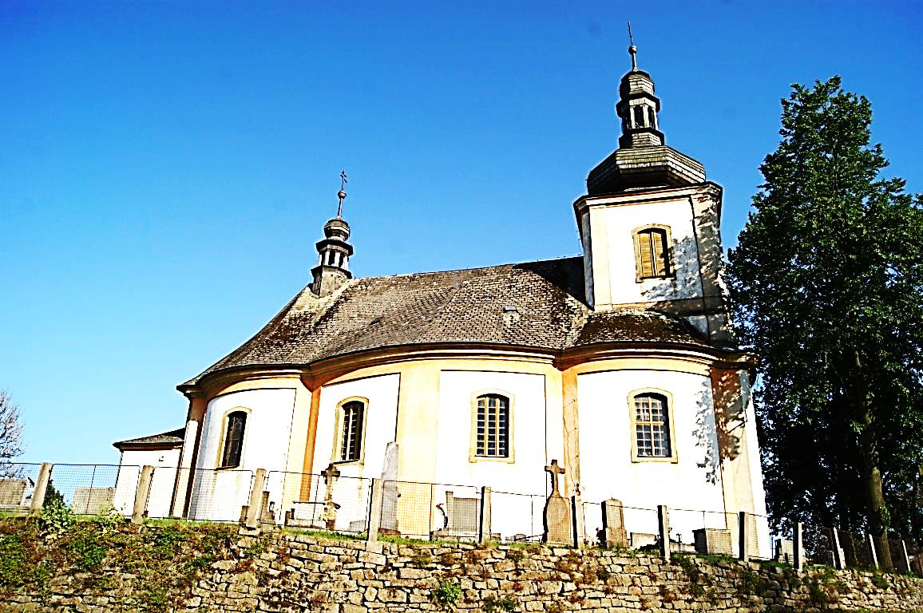

Program:
11,00 hodin poutní mše svatá s hudebním doprovodem farní skupiny ÚKAZ z Bílého Újezdu
13,30 hodin malé divadelní představení
„Podorlické svátky, tradice a zvyky – jaro, léto“ v podání Ochotnicko-čtenářské besedy Orlice, Potštejn
15,00 hodin pohádka pro děti i dospělé
„Jak šel kozlík do světa“ v podání Loutkového divadla Kozlík Hradec Králové
VSTUPNÉ NA PŘEDSTAVENÍ DOBROVOLNÉ

